Zo houd je je huis koel zonder airco.
U hebt het zeker wel gemerkt, het is en was weer warm de afgelopen dagen.
Nederlandse huizen zijn vooral gebouwd om warmte binnen te houden. Maar nu de temperaturen buiten oplopen, is het ook belangrijk om het koel te houden binnenshuis. Hoe doe je dat?

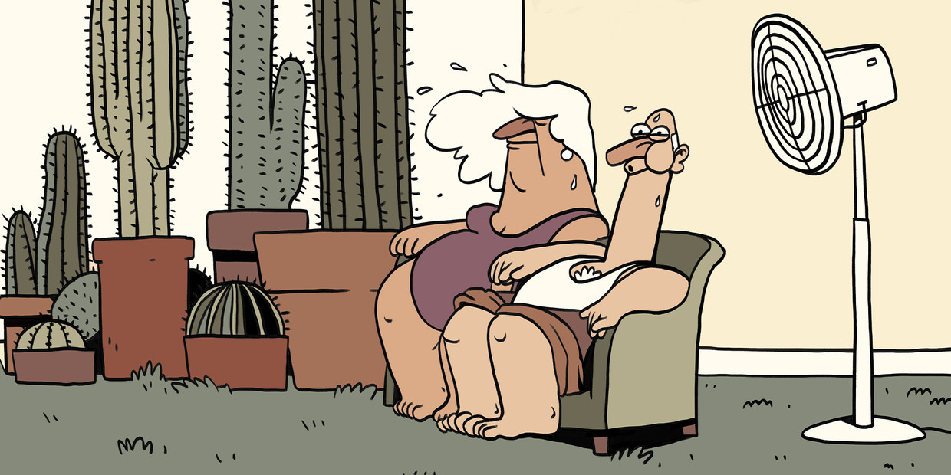
Beeld Matteo Bal
In veel huizen liepen de temperaturen de afgelopen dagen hoog op. Dat komt doordat in Nederland wordt gebouwd om de warmte binnen te houden. ‘We houden in dit land bijvoorbeeld van veel licht in huis, en van grote ramen. Tijdens koudere dagen profiteren deze huizen optimaal van het binnenkomende zonlicht, maar in tijden van warmte kan het hierdoor flink heet worden binnen.’ Het belangrijkste advies is dus: zorg dat het zonlicht niet binnenkomt en investeer in goede zonwering.
‘Dat kan een luifel zijn, markiezen, luiken, een schaduwdoek of desnoods een parasol – als het zonlicht de woning maar niet binnenkomt’. Hoe groter de afstand tussen de zonwering en het huis, hoe beter. Het hout van luiken kan bijvoorbeeld ook flink opwarmen. ‘De gordijnen dichtdoen zet weinig zoden aan de dijk: die warmen op en worden een soort kacheltjes in je woning. Maar het is nog nét iets beter dan de zon vol je huis in laten schijnen en meer oppervlakte op te laten warmen.’

Slechte concentratie
‘Als je dan écht geen mogelijkheid hebt om buitenzonwering te plaatsen, zorg dan dat bijvoorbeeld rolgordijnen weerkaatsend zijn aan de raamzijde, bijvoorbeeld met spiegelend materiaal’. Slechte concentratie leidt tot slecht slapen en een verslechterd concentratievermogen, en kan zelfs ernstige gezondheidsproblemen veroorzaken. ‘Vooral ouderen, jonge kinderen, mensen met overgewicht en mensen die medicatie slikken die het zweten bemoeilijkt, lopen risico op levensbedreigende oververhitting als ze niet kunnen afkoelen in hun woning.’
En dat terwijl het aantal warme dagen van 25 graden of hoger toeneemt door klimaatverandering.
Telde weerinstituut KNMI van 1961 tot 1990 nog gemiddeld 18 zomerse dagen per jaar, tegenwoordig kan Nederland gemiddeld rekenen op 28 zomerse dagen, zegt klimaatexpert Peter Siegmund van het KNMI. ‘Daarnaast nemen de warmste dagen in temperatuur sneller toe dan de gemiddelde dag. Dit komt omdat op die dagen de lucht meestal uit Zuid-Europa komt, waar de temperatuur in de zomer sneller stijgt dan bij ons.’
De extra isolatie die mensen installeerden in de winter, zorgt ervoor dat woningen in de koude maanden een laag energiegebruik hebben. Maar juist de zeer goed geïsoleerde woningen lopen het risico om te lang warm te blijven in de zomer. ‘Eenmaal binnengekomen warmte gaat namelijk amper nog weg. ‘Houd dus nooit alles potdicht, maar blijf ventileren. Dat houdt in dat je continu een beetje lucht ververst. Zodra het buiten koeler wordt dan binnen, denk aan ’s avonds, ’s nachts en de vroege ochtend, kun je alle deuren en ramen wagenwijd openzetten om de warmte uit huis te laten.’

Neem géén mobiele airco
In een goedgebouwde woning zou met deze maatregelen geen airconditioner nodig moeten zijn. Ben je ondanks al deze maatregelen toch geneigd om er een aan te schaffen, koop dan in ieder geval geen mobiele airco. ‘Een mobiele airco is eigenlijk zinloos omdat de slang voor het afvoeren van de warmte door een open raam gaat. De warme lucht komt dan via het raam net zo hard weer terug naar binnen.’ Wordt het toch te warm, kies dan voor een ventilator. De Jongh: ‘Die geeft ook een verkoelend briesje en is twintig keer zuiniger dan een mobiele airco.’

